**TRƯỜNG ĐẠI HỌC CÔNG NGHIỆP THÀNH PHỐ HỒ CHÍ MINH**

**KHOA CÔNG NGHỆ THÔNG TIN**

**ĐỀ THI THỰC HÀNH**

**Môn thi :** Lập trình thiết bị di động **Lớp/Lớp học phần:** DHKTPM18B **Ngày thi:** 15/11/2025

Thời gian làm bài: 75 phút

*(Không kể thời gian phát đề)*

*STT: MSSV:22635201 Họ và tên SV: Nguyễn Thị Hà Như Số máy: 29*

*Link git :* *https://github.com/Hanus04/NguyenThiHaNhu_22635201_De5*

**Đề 5:** Tạo ứng dụng “Simple Contacts” (Expo/React Native) để quản lý danh bạ đơn giản offline.

Ứng dụng lưu dữ liệu bằng SQLite và hỗ trợ import một lần danh sách contact mẫu từ API. App có 1 màn hình danh sách contact và 1 modal để thêm/sửa.

Cấu trúc DB đề xuất:

contacts(

id INTEGER PRIMARY KEY AUTOINCREMENT,

name TEXT NOT NULL,

phone TEXT,

email TEXT,

favorite INTEGER DEFAULT 0,

created_at INTEGER

)

Câu 1. (1đ) – Khởi tạo & cấu hình dự án

• Tạo app Expo mới, cài đặt expo-sqlite.

• Tạo repo Git, initial commit.

• Tạo file db.ts (hoặc db.js) để mở kết nối SQLite.

• Chạy expo start để kiểm tra.

• Commit: feat(Q1): init expo project and sqlite setup for simple contacts • Tiêu chí đạt: app chạy, DB kết nối OK.

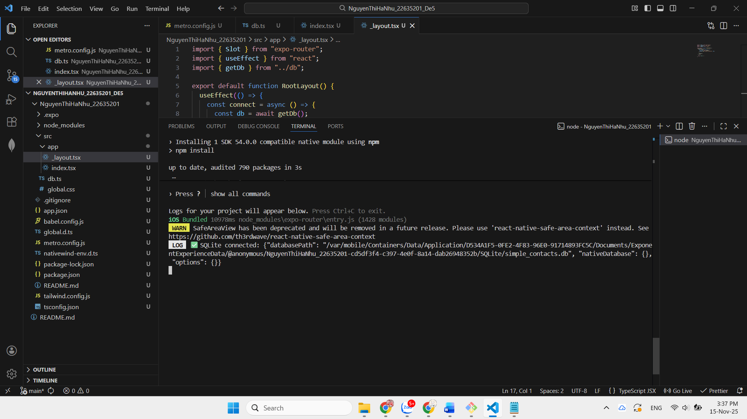

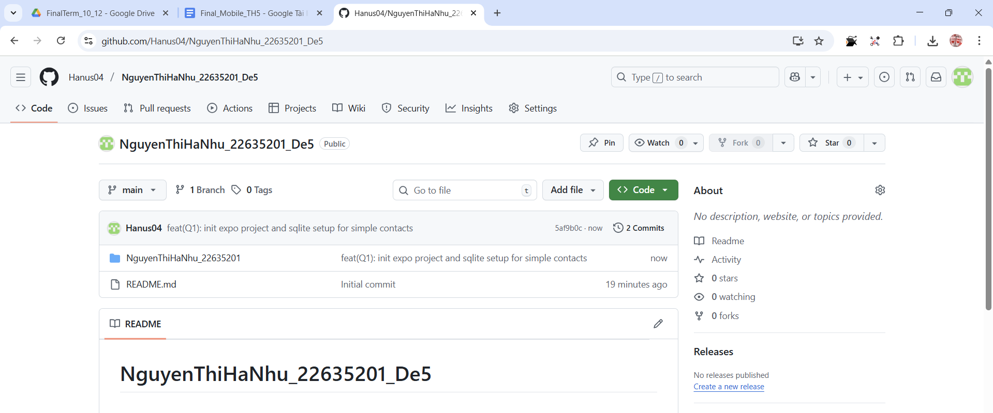

Câu 2. (1đ) – Tạo bảng và seed dữ liệu mẫu

• Khi app start, tạo bảng contacts nếu chưa có.

• (Tùy chọn) Seed 2–3 contact mẫu (tên + số điện thoại).

• Commit: feat(Q2): create contacts table and seed sample

• Tiêu chí đạt: bảng tồn tại, khởi động không lỗi, dữ liệu mẫu thêm lần đầu.

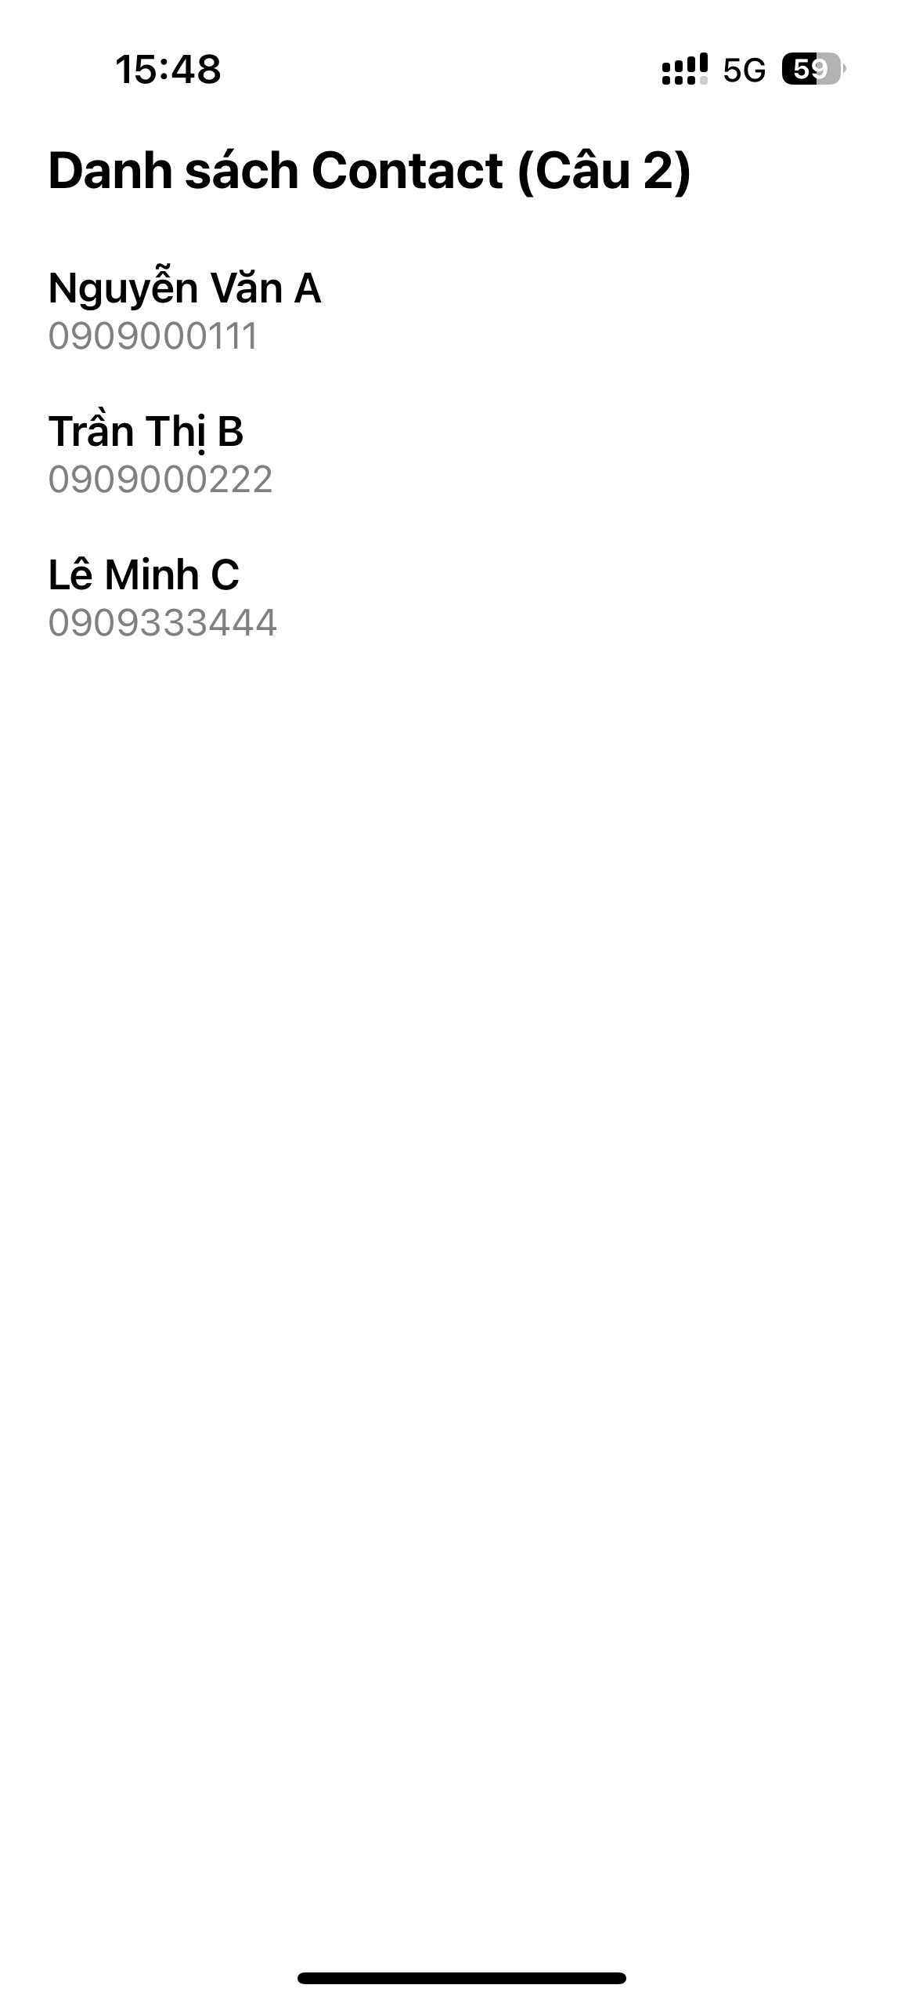 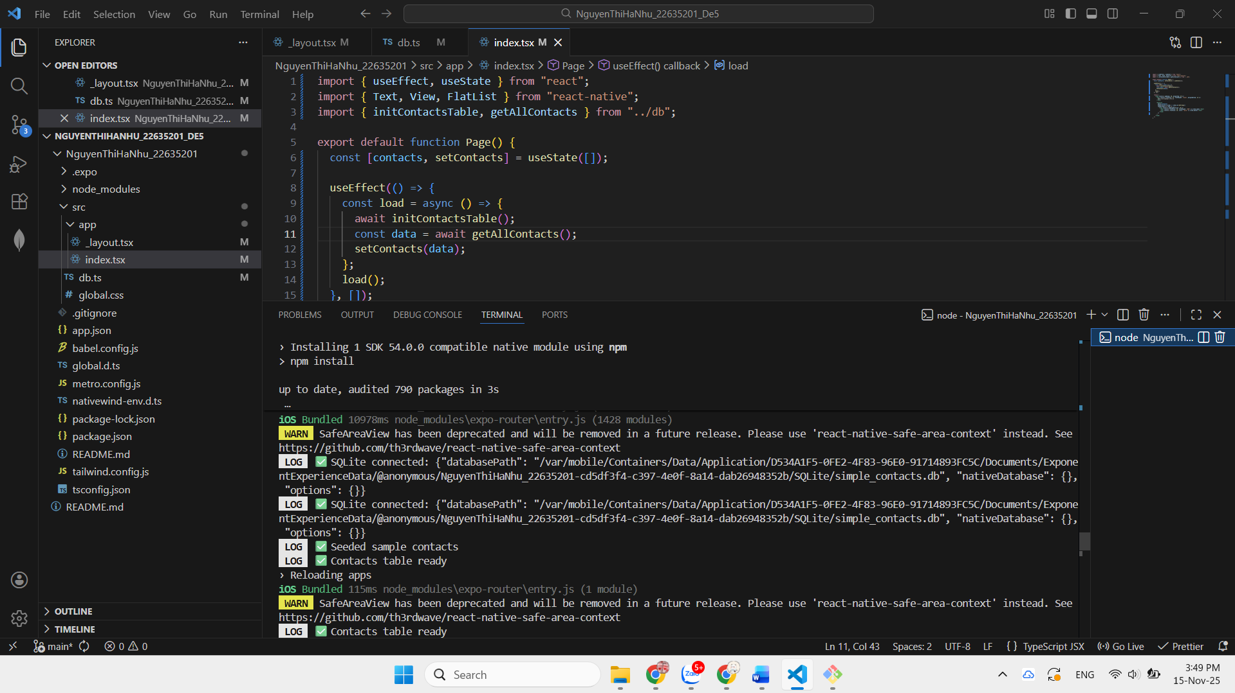

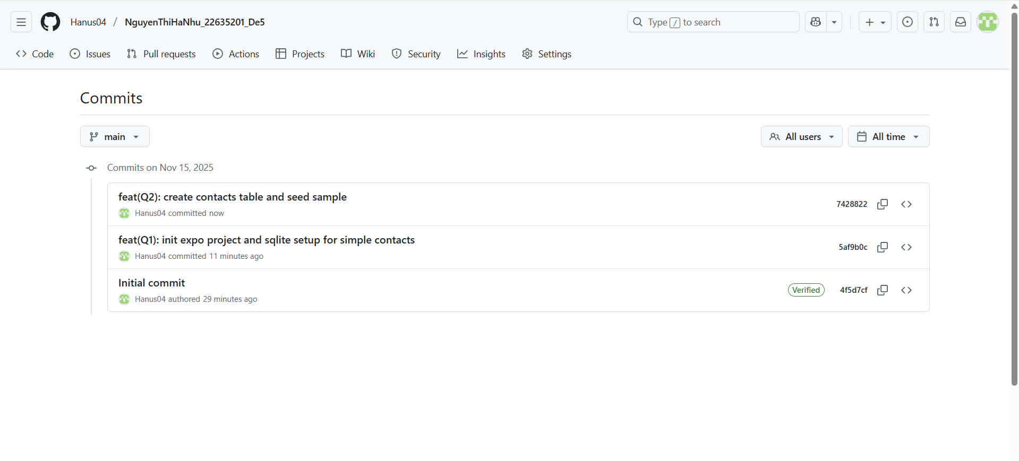

Câu 3. (1đ) – Màn hình danh sách liên hệ

• Tạo màn hình chính hiển thị danh sách contact bằng FlatList.

• Mỗi item hiển thị name, phone, icon favorite nếu favorite = 1.

• Dùng useState/useEffect lấy dữ liệu từ SQLite.

1

• Empty state: “Chưa có liên hệ nào.”

• Commit: feat(Q3): contacts list screen with hooks and empty state

• Tiêu chí đạt: hiển thị đúng hoặc empty, không crash.

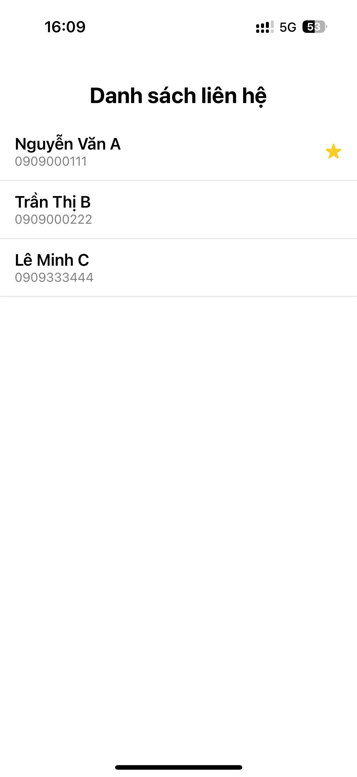 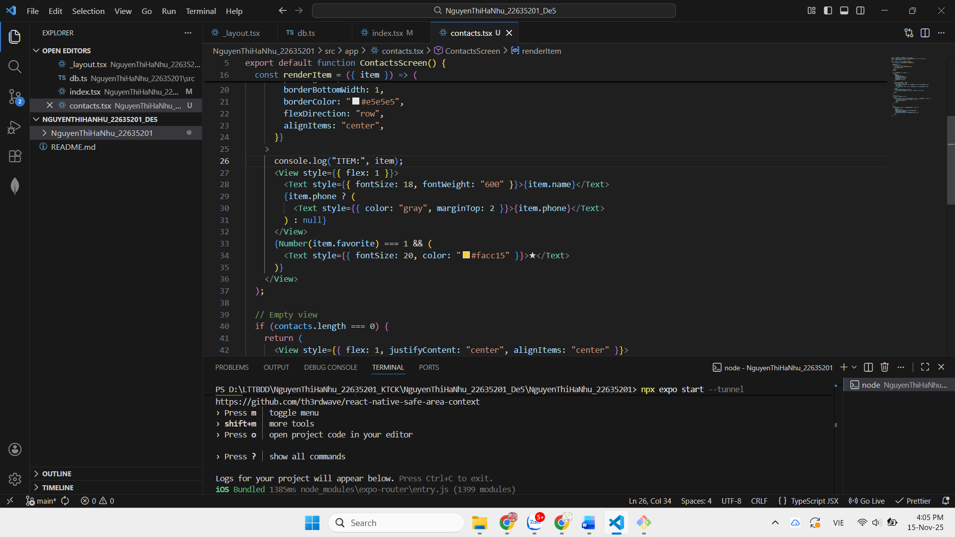

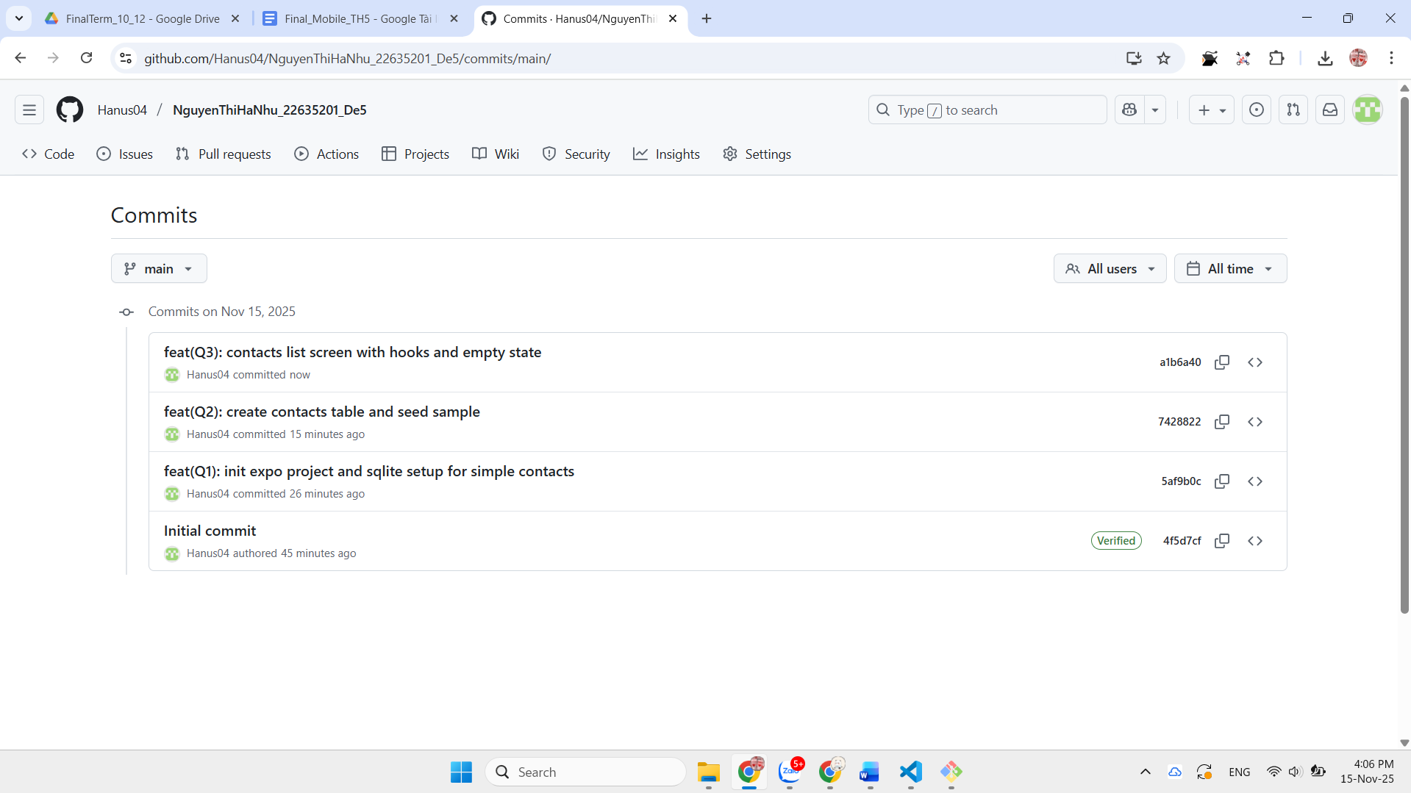

Câu 4. (1đ) – Thêm liên hệ mới (Modal/Form)

• Nút “+” mở Modal thêm contact.

• Cho phép nhập: name (bắt buộc), phone, email.

• Validate:

– name không rỗng.

– (Tùy chọn) email có chứa ký tự @ nếu không rỗng.

• Lưu INSERT, refresh danh sách.

• Commit: feat(Q4): add contact modal with validation

• Tiêu chí đạt: thêm liên hệ thành công, UI hiển thị đúng.

* Màn hình hiển thị dấu cộng để thêm vào danh bạ mới

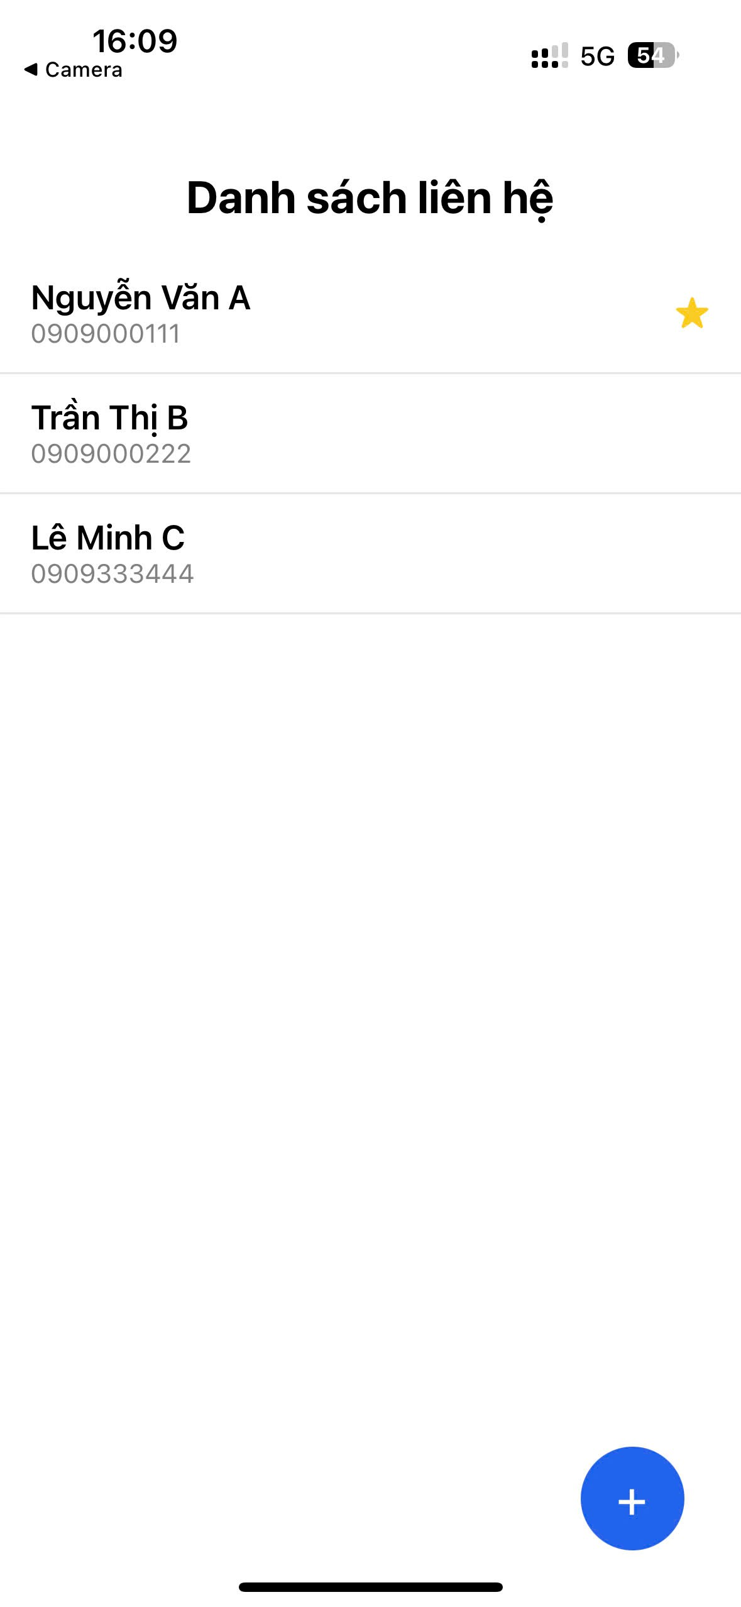

* Hiện form nhập danh bạ mới
* 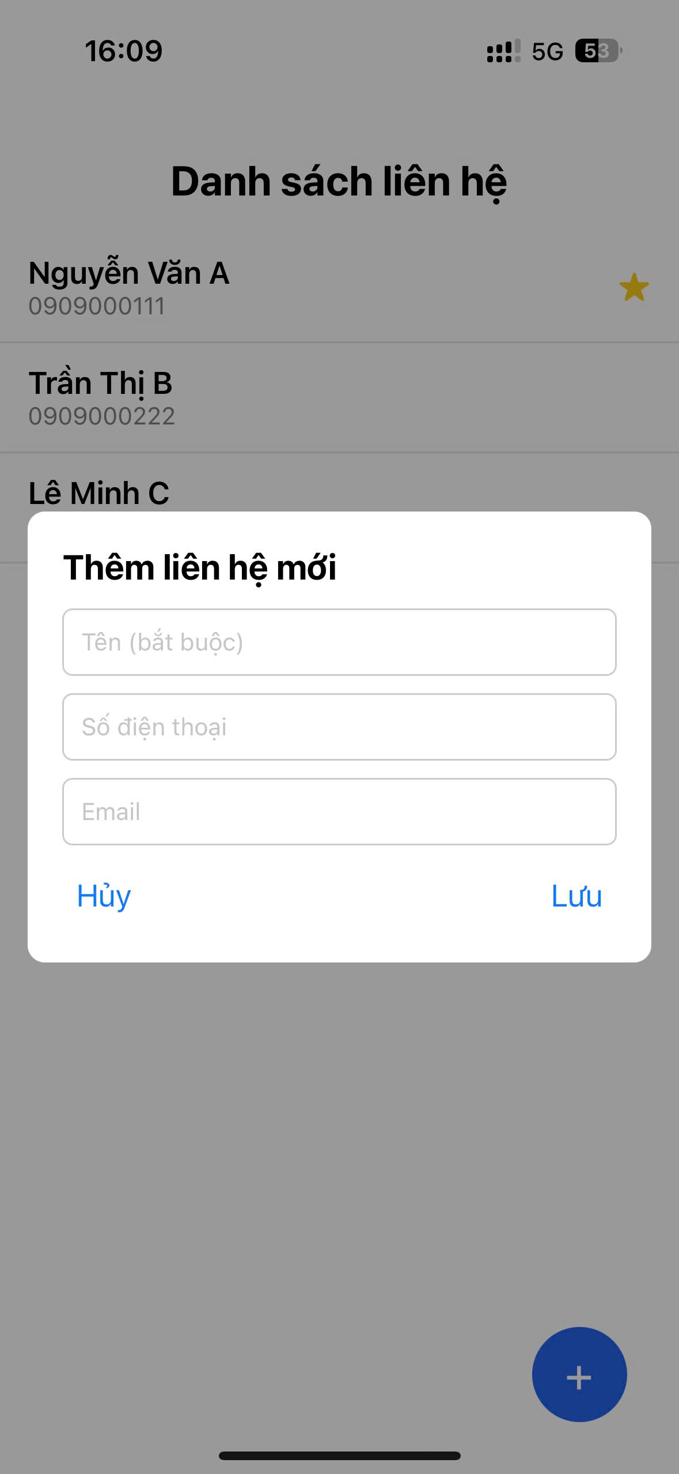
* Nhập đúng thì thêm thành công
* 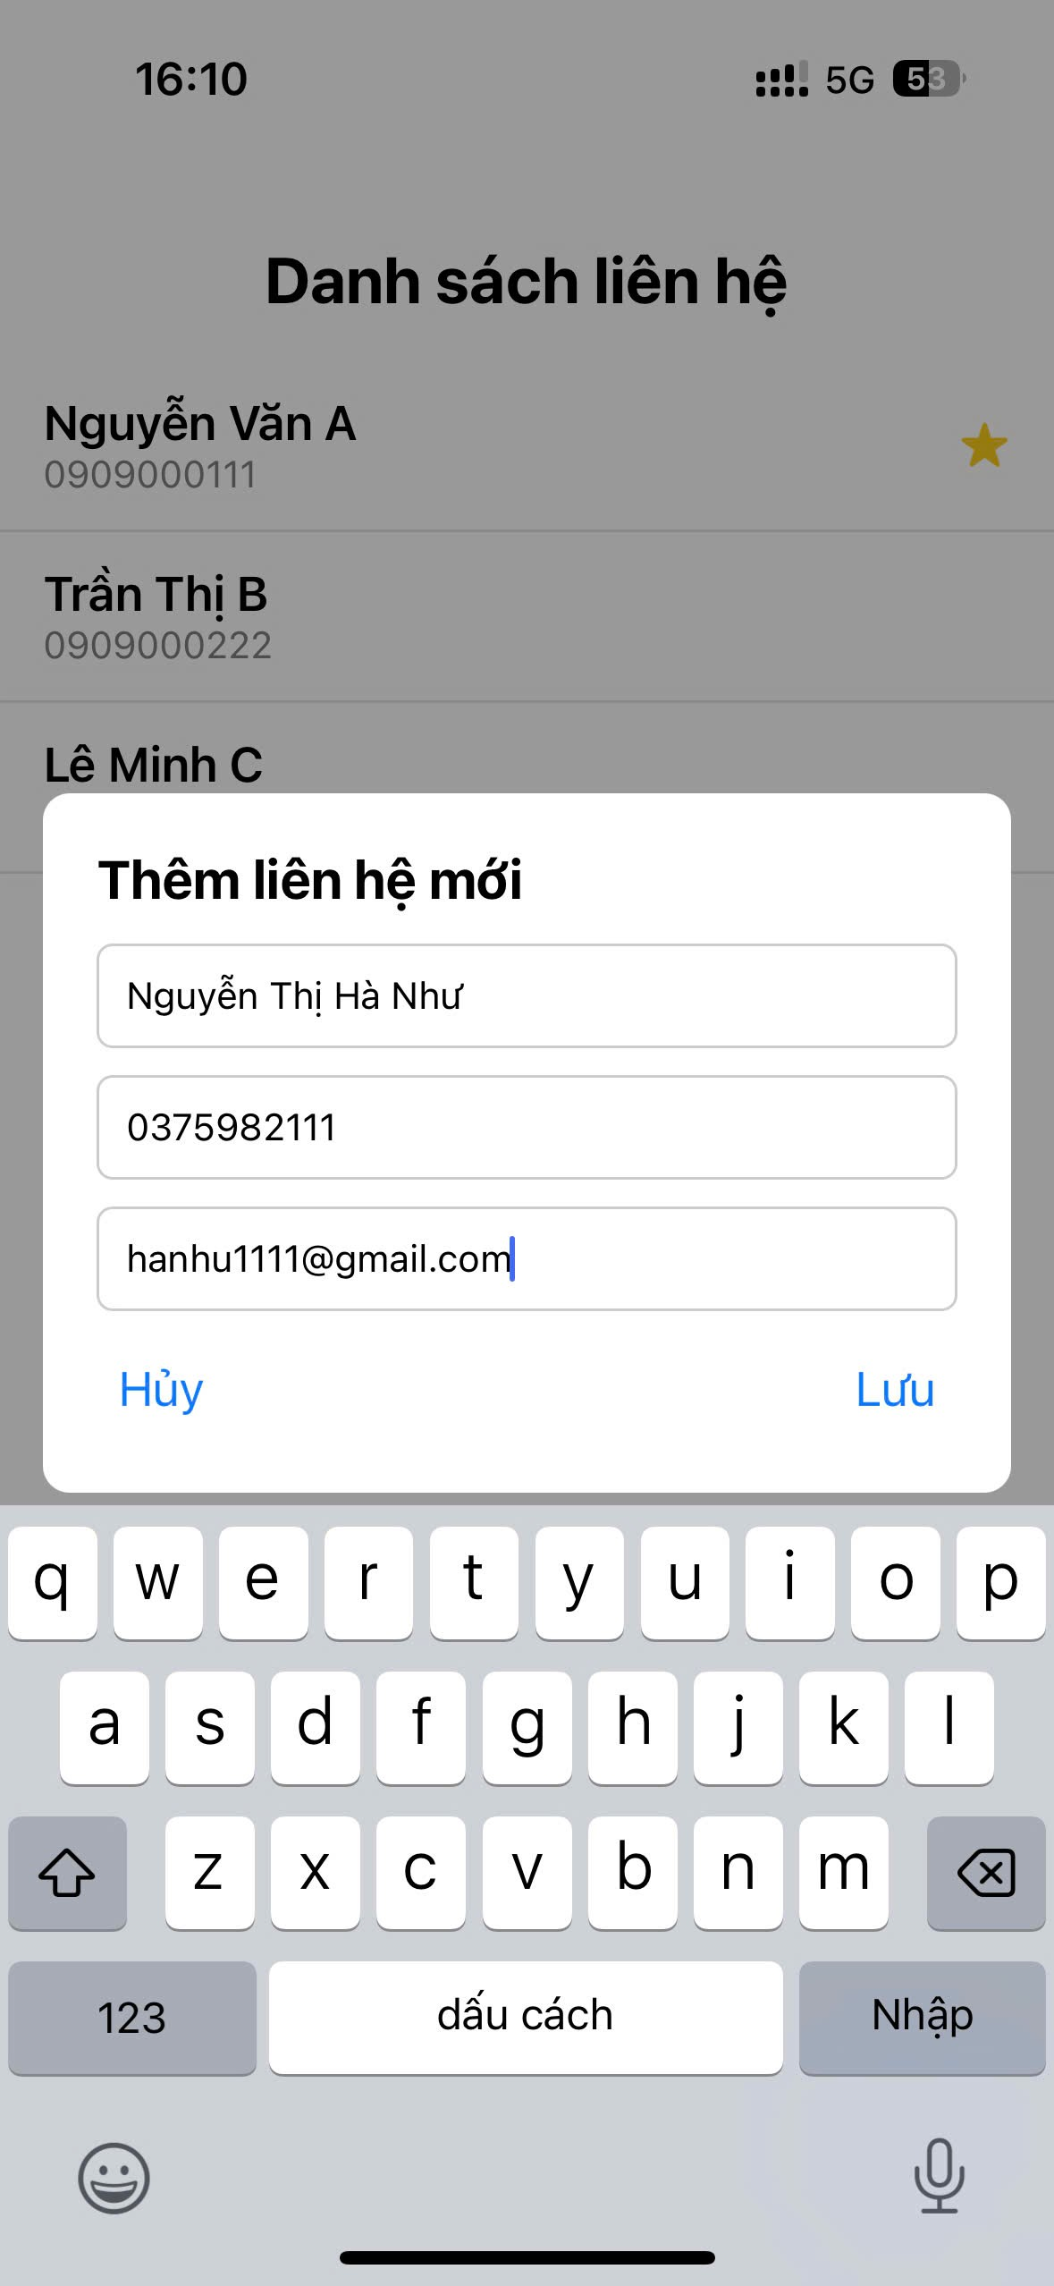
* Hiển thị danh bạ vừa được thêm vào
* 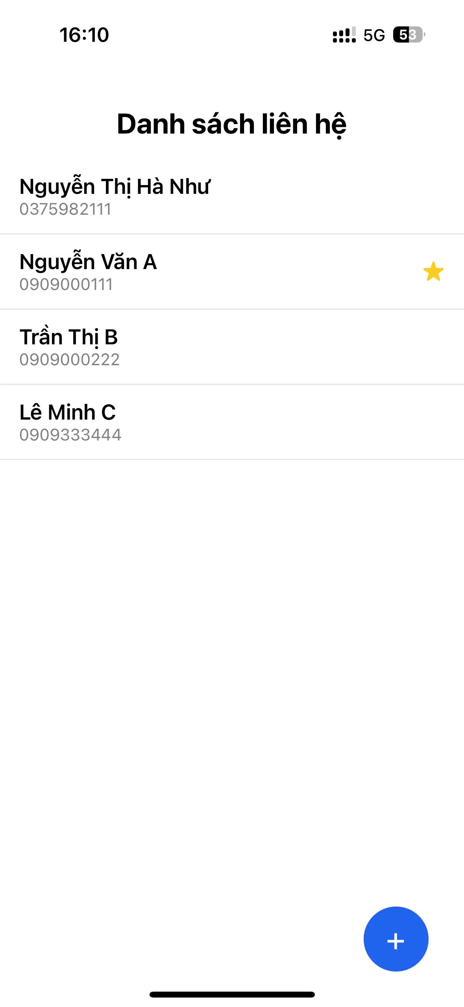
* Validation cho name và email
* 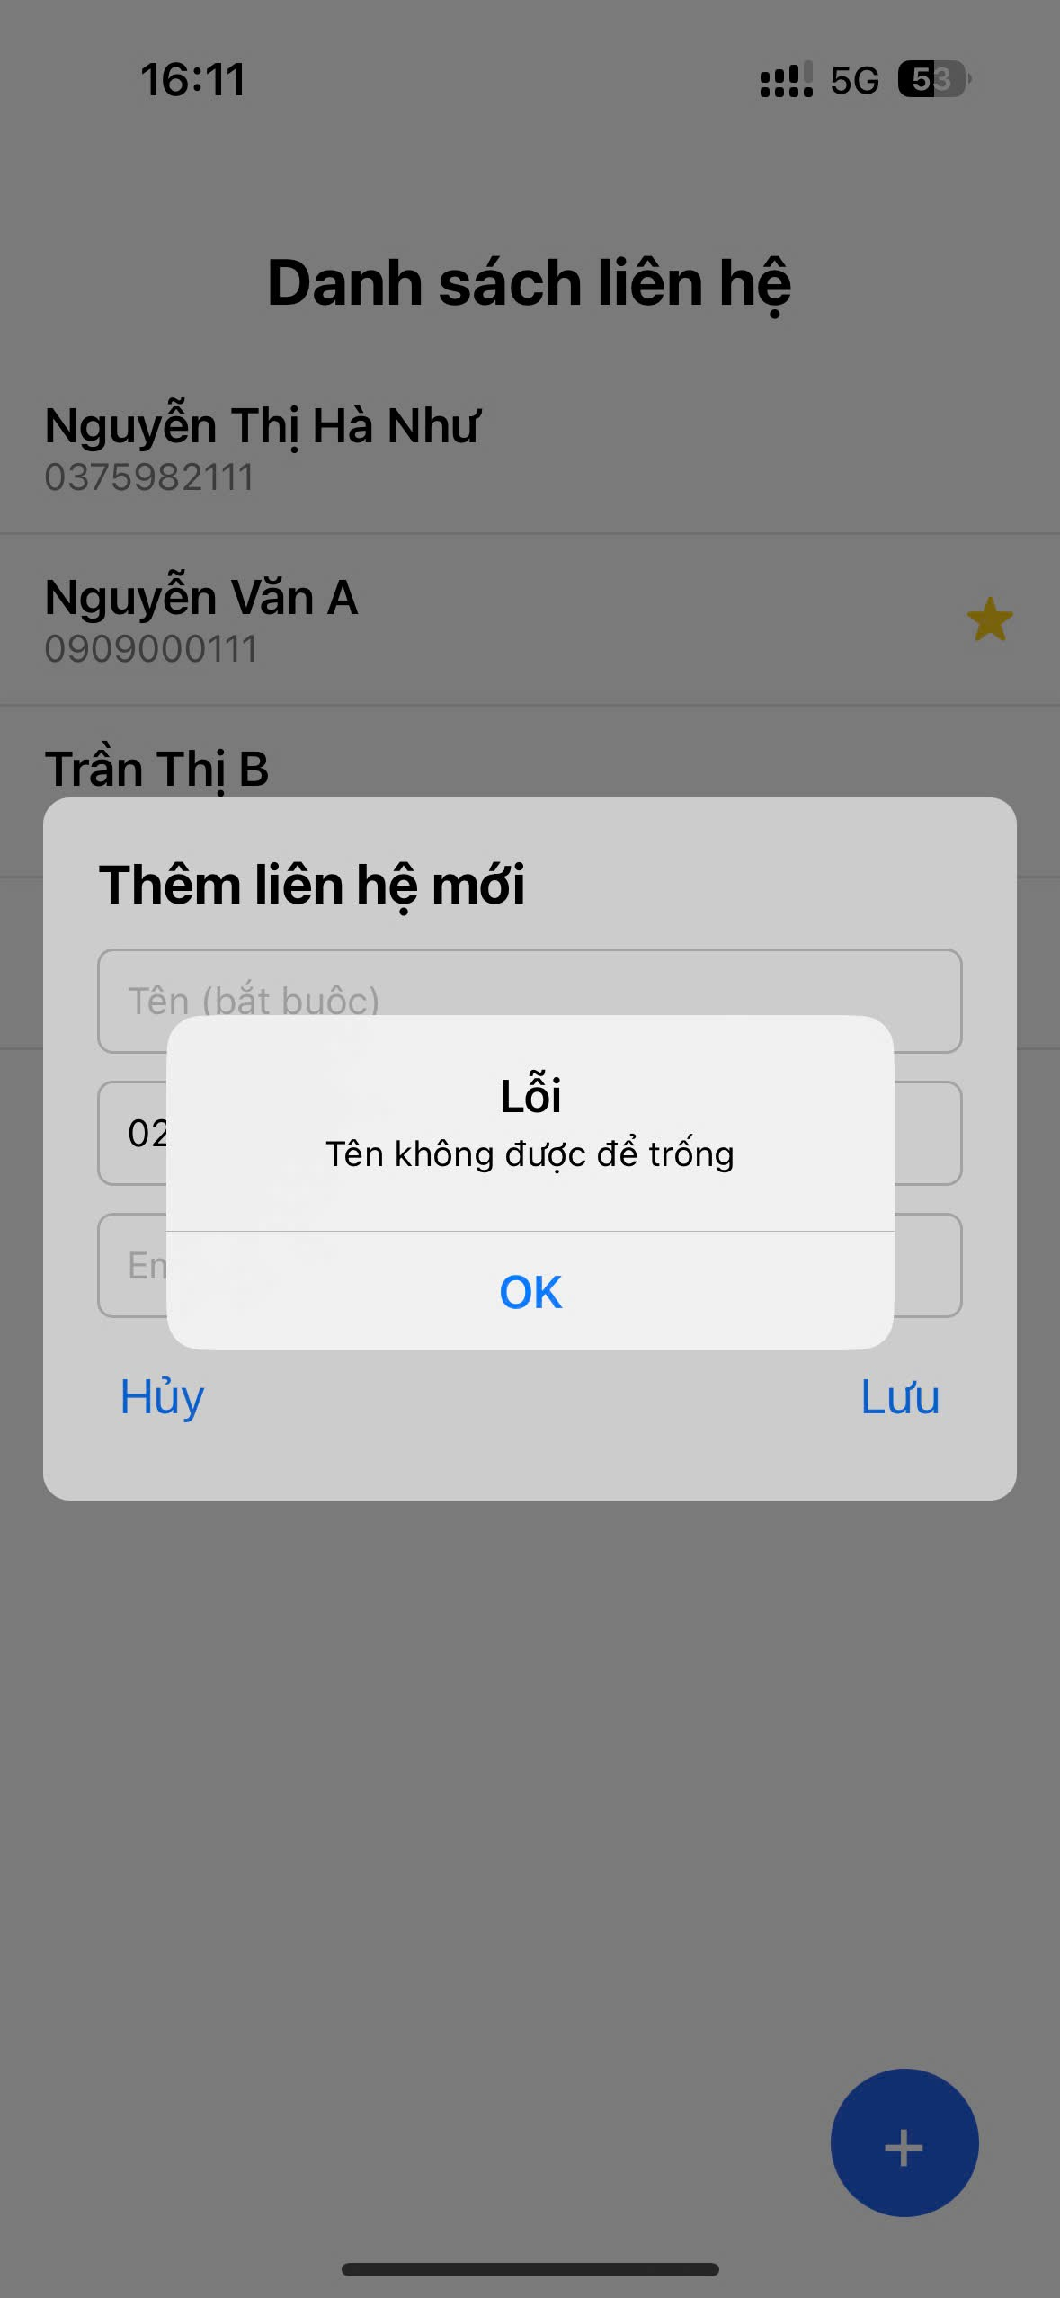 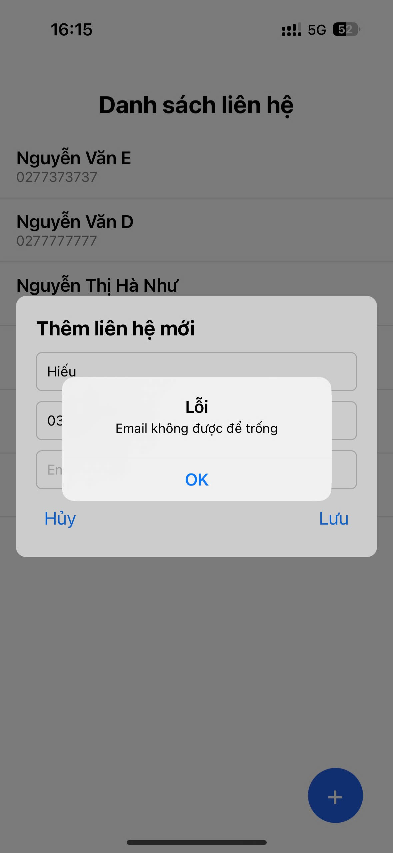 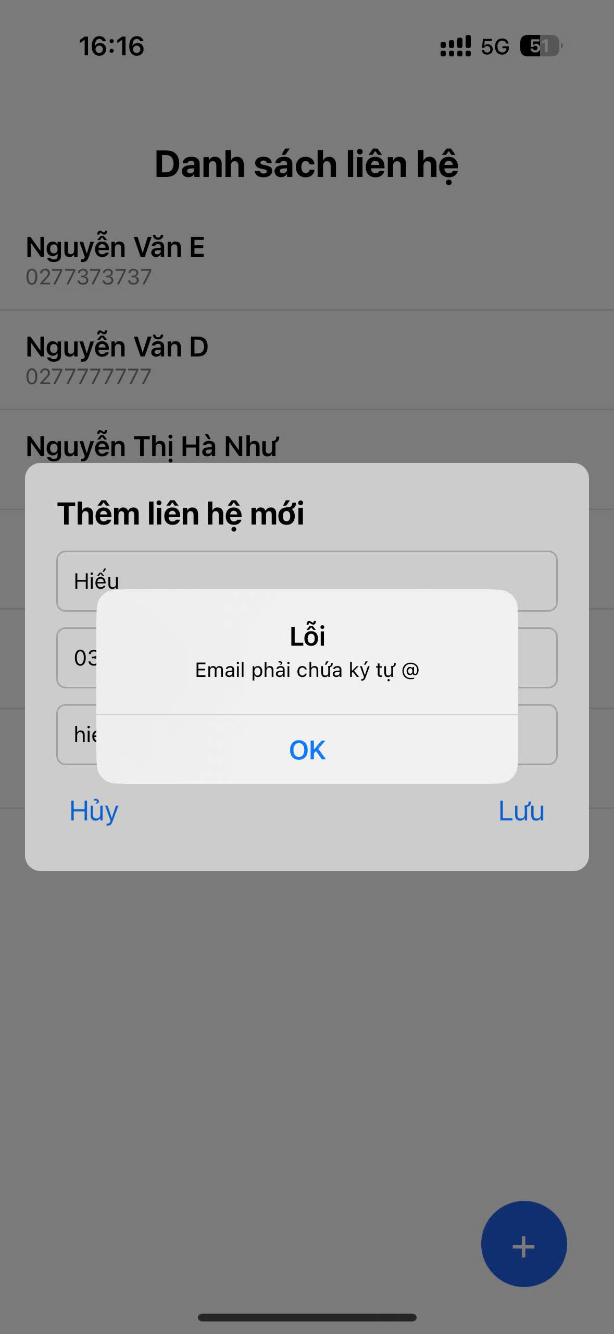

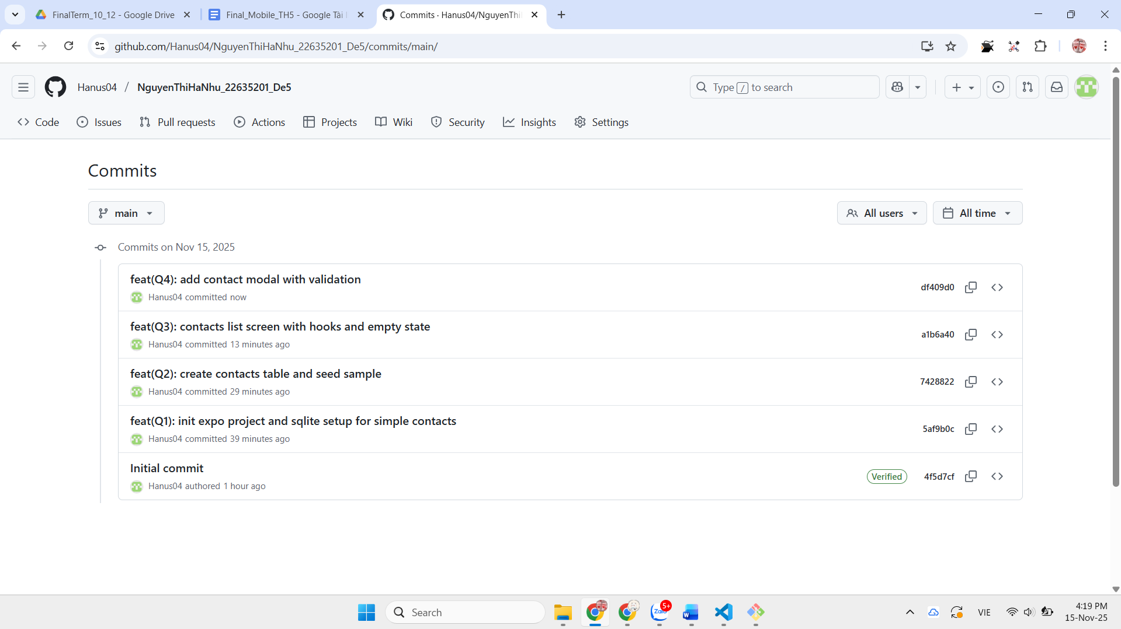

Câu 5. (1đ) – Đánh dấu yêu thích (UPDATE)

• Thêm icon sao ( ) để toggle favorite (0 ↔ 1) cho mỗi liên hệ. ★

• Chạm vào sao để cập nhật favorite trong SQLite.

• Commit: feat(Q5): toggle favorite contact

• Tiêu chí đạt: favorite cập nhật đúng, hiển thị rõ ràng.

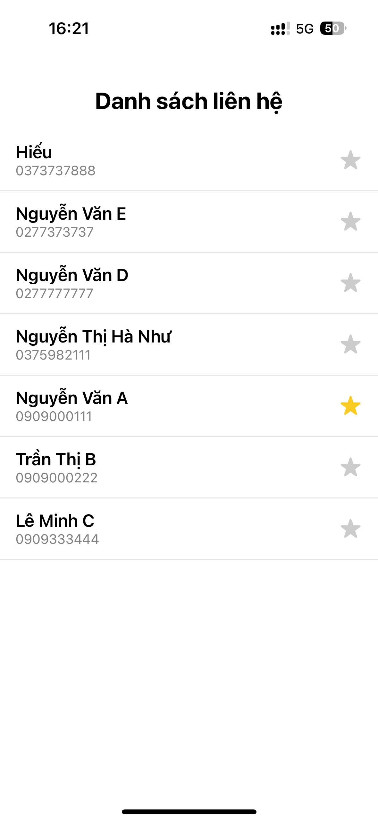 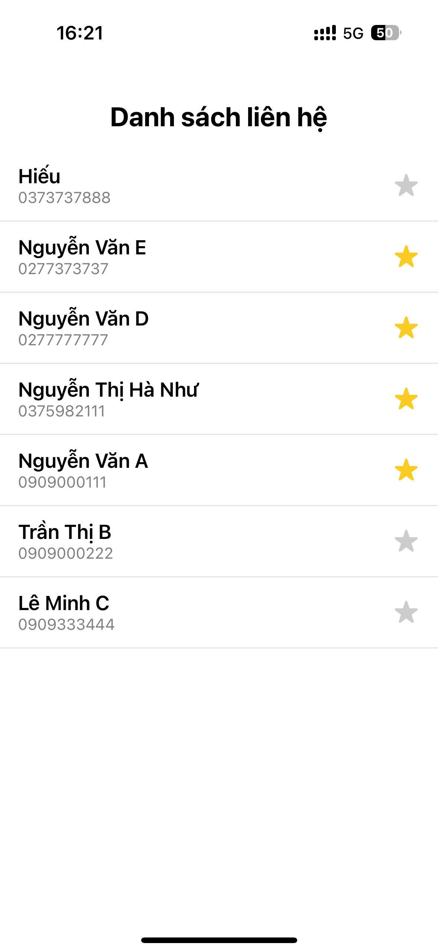

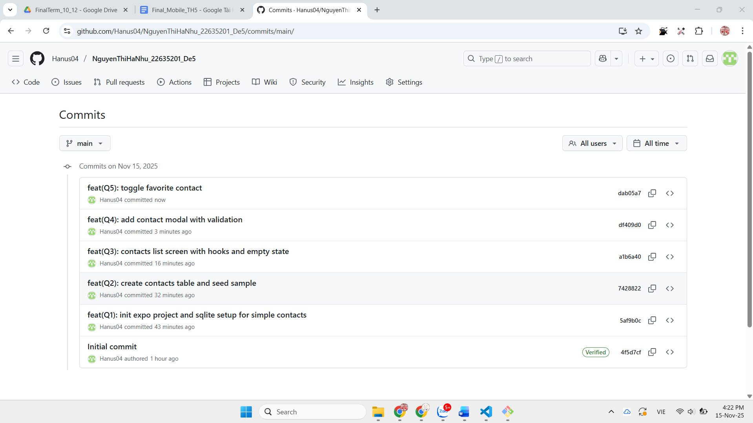

Câu 6. (1đ) – Sửa liên hệ (EDIT)

• Nhấn giữ hoặc bấm nút “Sửa” để mở Modal chỉnh sửa contact.

• Cho phép sửa name, phone, email.

• UPDATE vào SQLite, refresh danh sách.

• Commit: feat(Q6): edit contact via modal

• Tiêu chí đạt: sửa đúng contact, UI cập nhật chính xác.

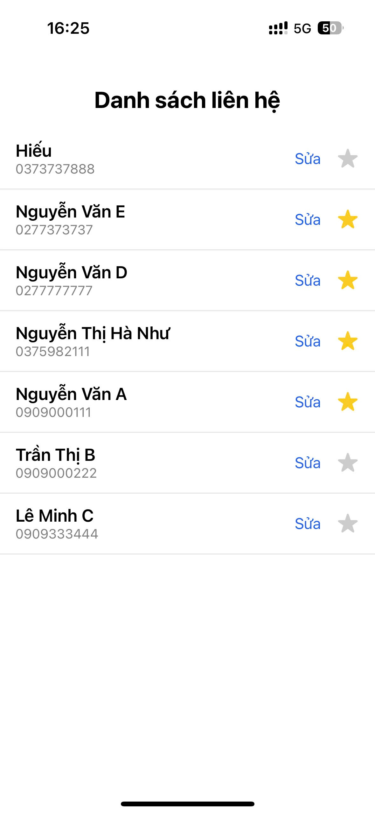 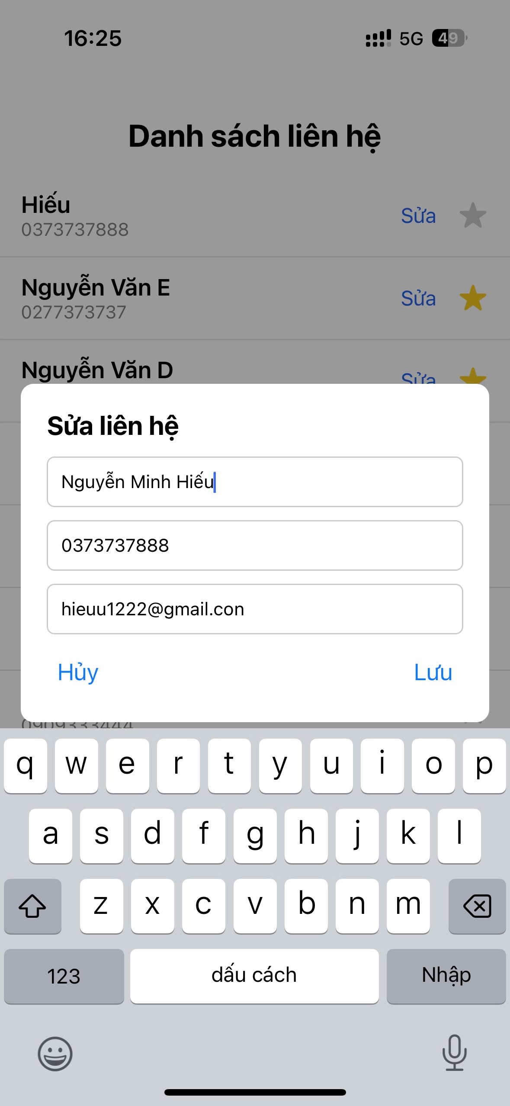 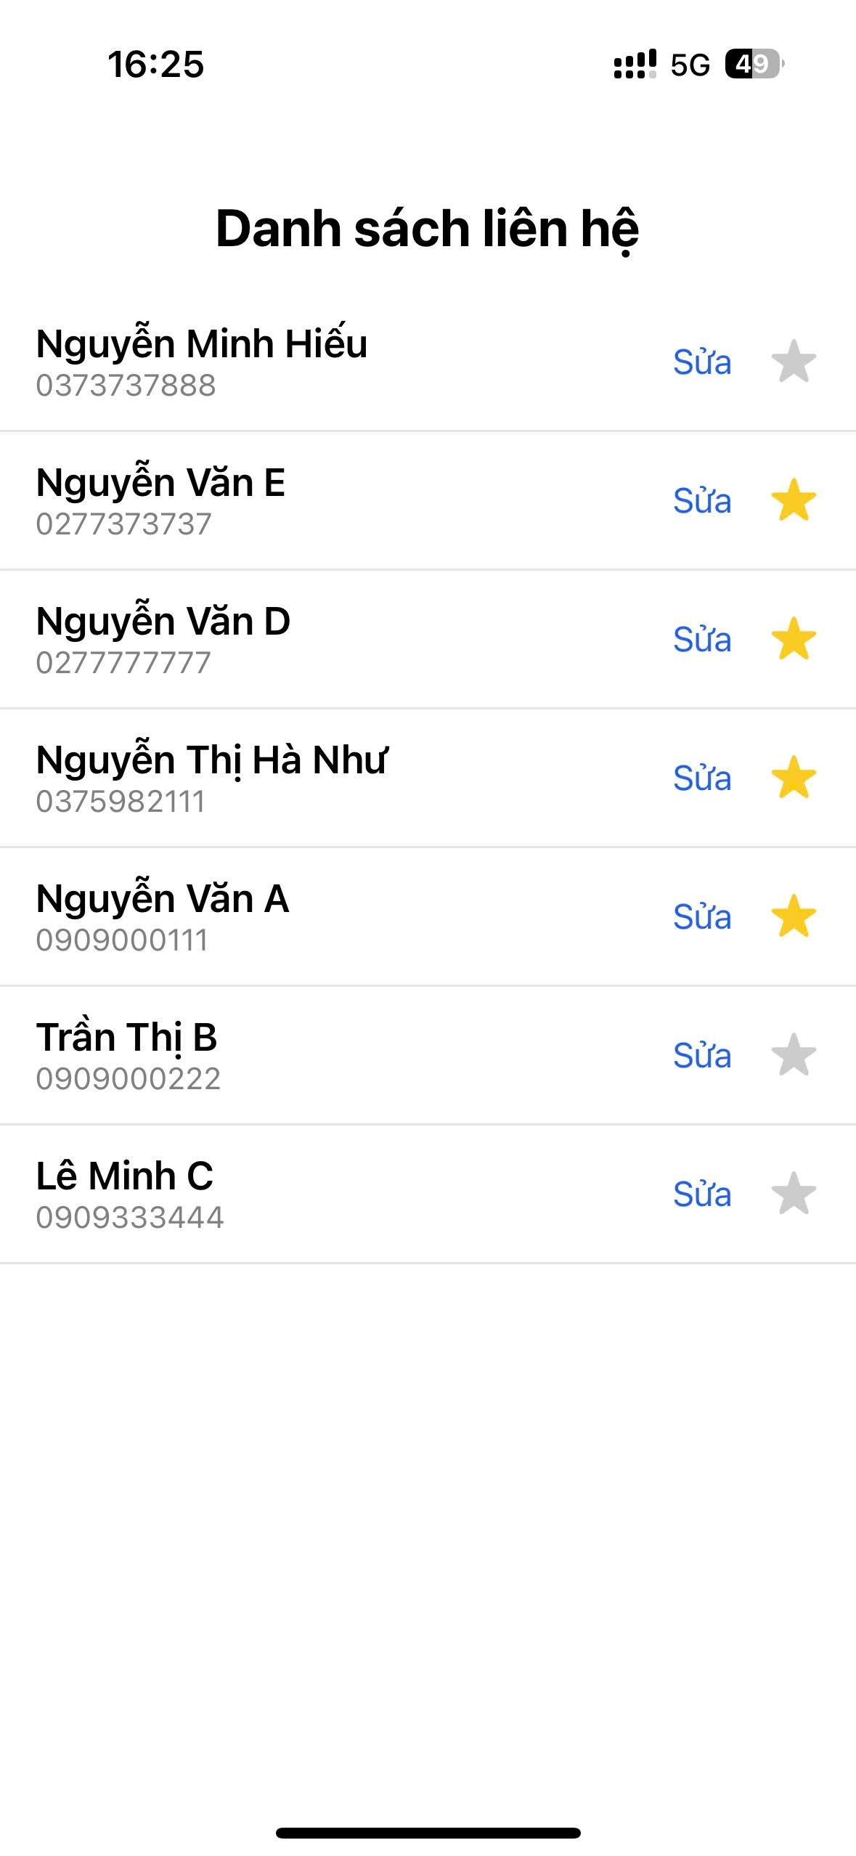

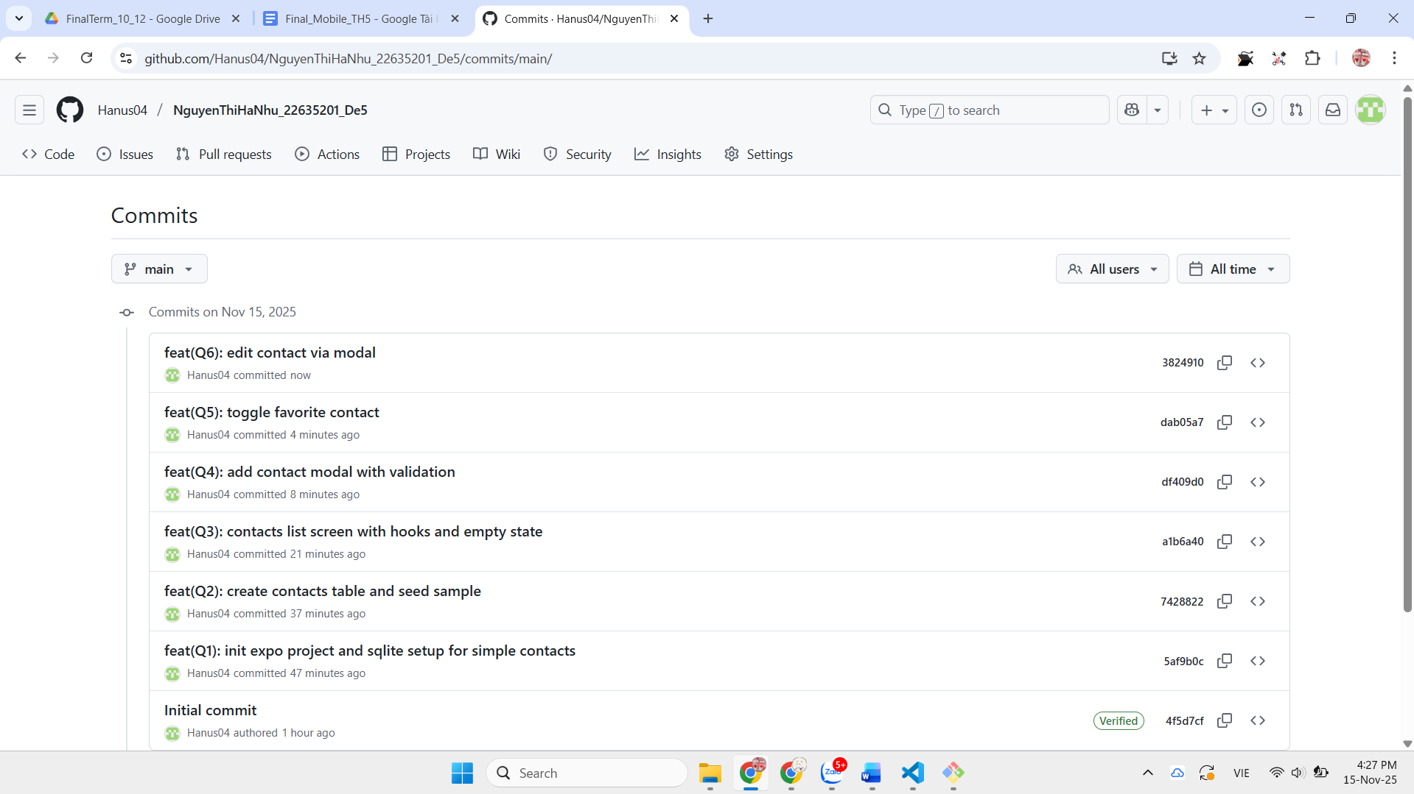

Câu 7. (1đ) – Xóa liên hệ (DELETE) có xác nhận

• Thêm nút xóa hoặc swipe để xóa contact.

• Hiện Alert xác nhận trước khi xóa.

• DELETE khỏi SQLite nếu người dùng đồng ý.

• Commit: feat(Q7): delete contact with confirm

• Tiêu chí đạt: xóa đúng bản ghi, danh sách cập nhật.

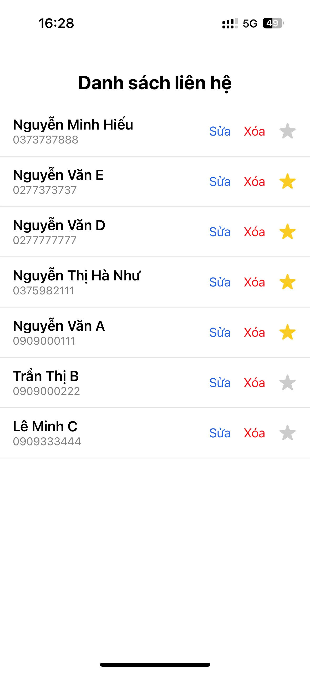 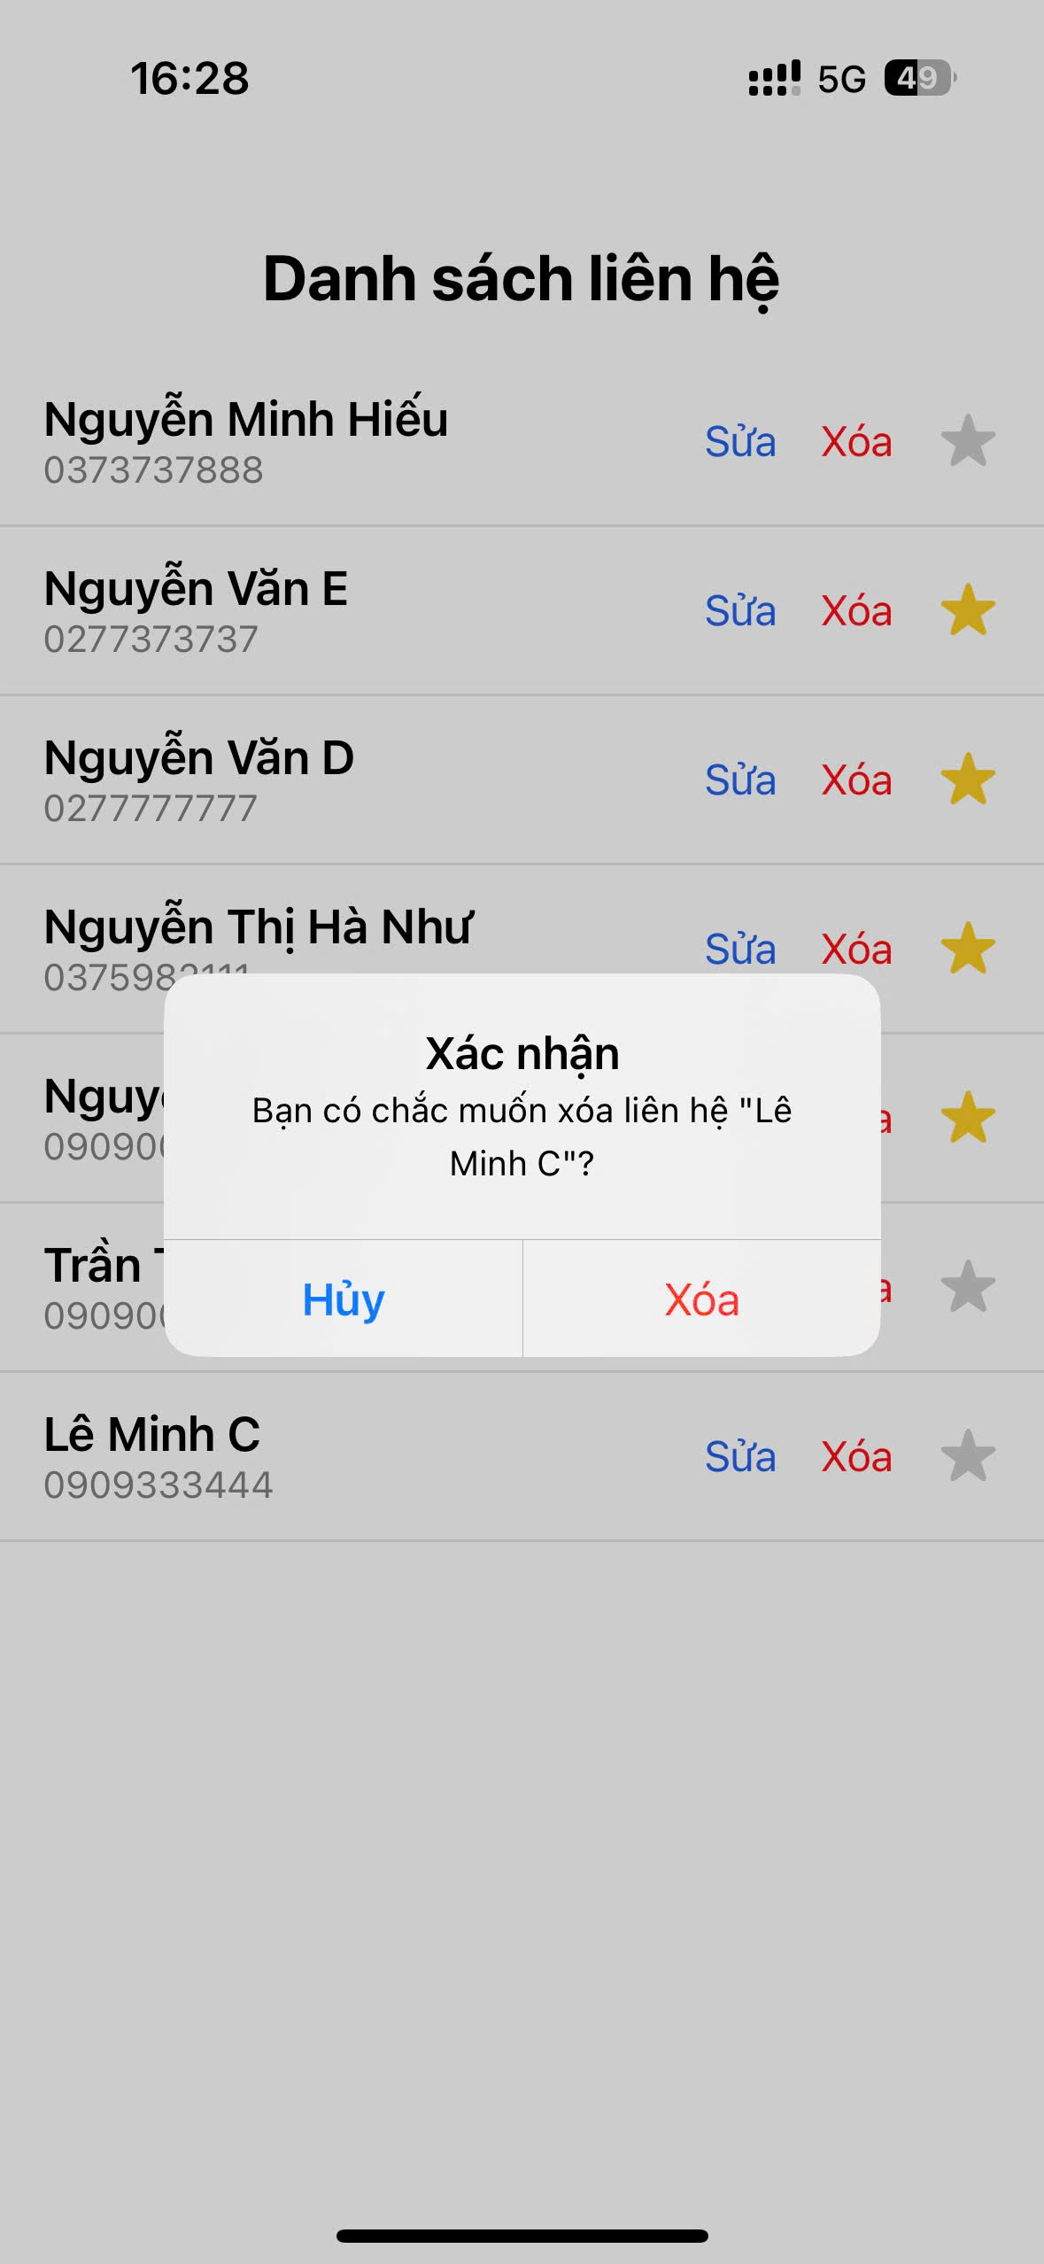 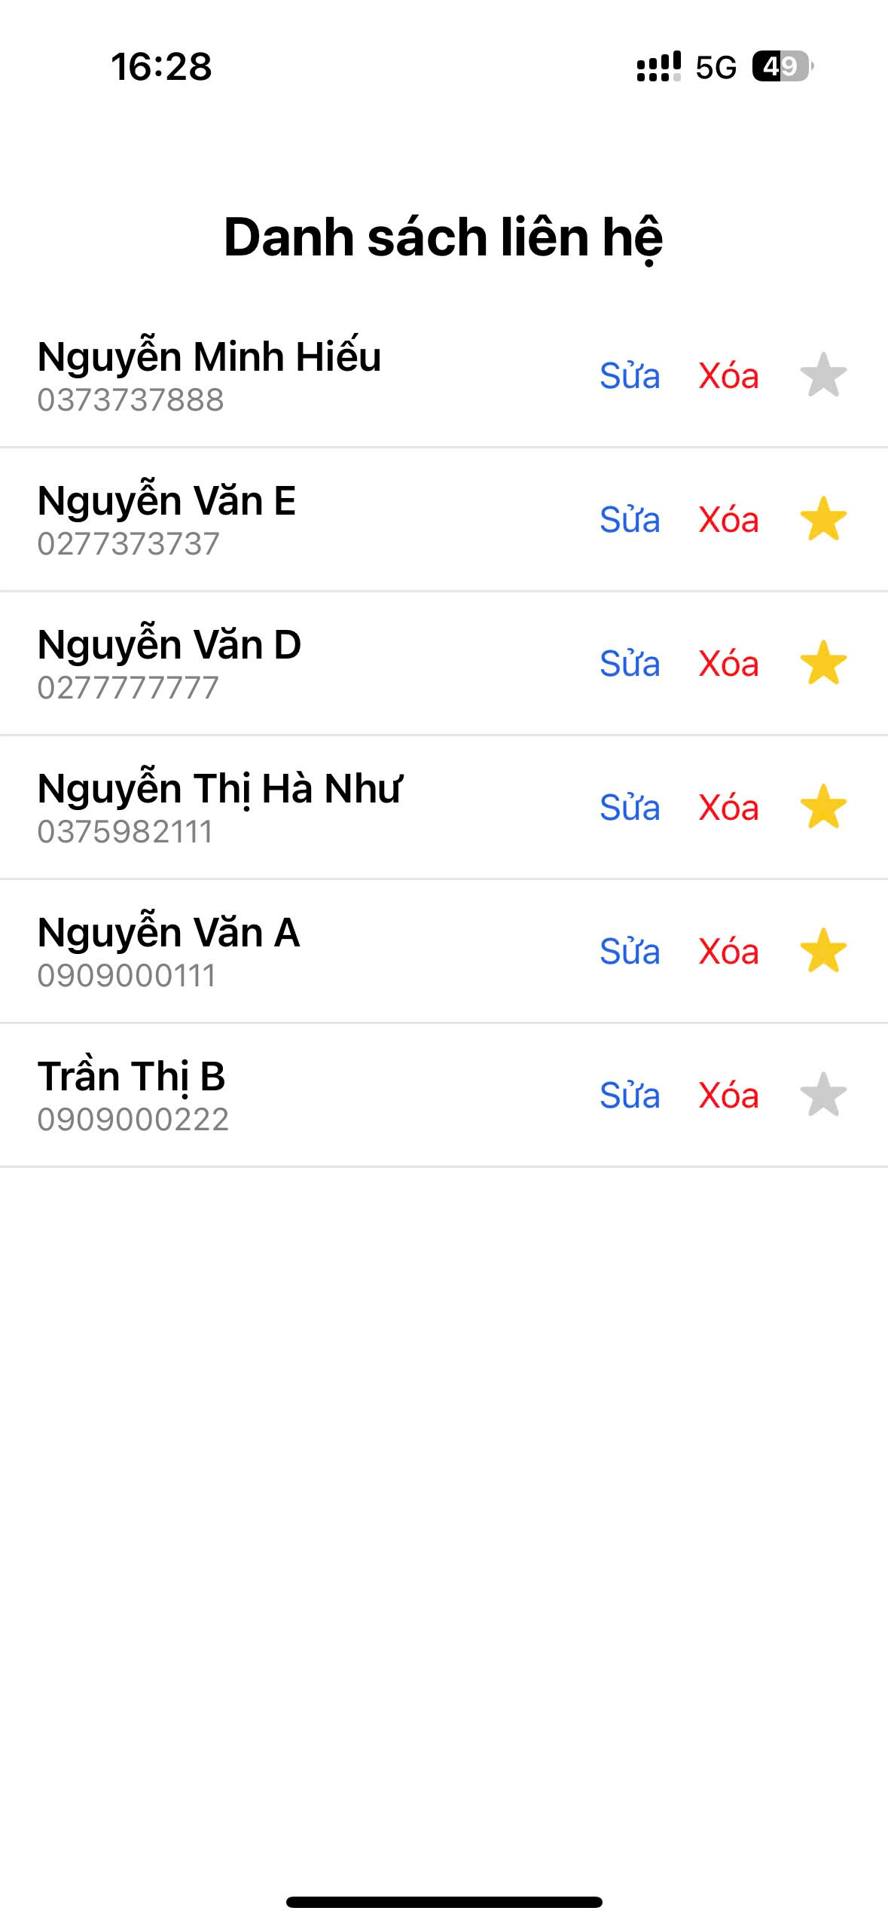

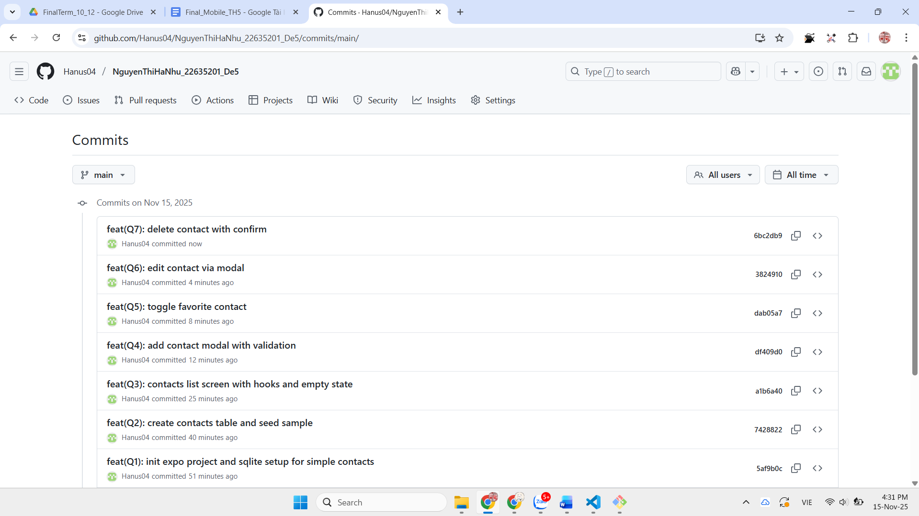

Câu 8. (1đ) – Tìm kiếm/Filter real-time

• Thêm TextInput Search để tìm kiếm theo name hoặc phone.

• (Tùy chọn) Filter chỉ hiển thị các contact favorite.

• Tối ưu bằng useMemo/useCallback nếu lọc client-side.

• Commit: feat(Q8): realtime contacts search and favorite filter

• Tiêu chí đạt: gõ là lọc; UI mượt với nhiều contact.

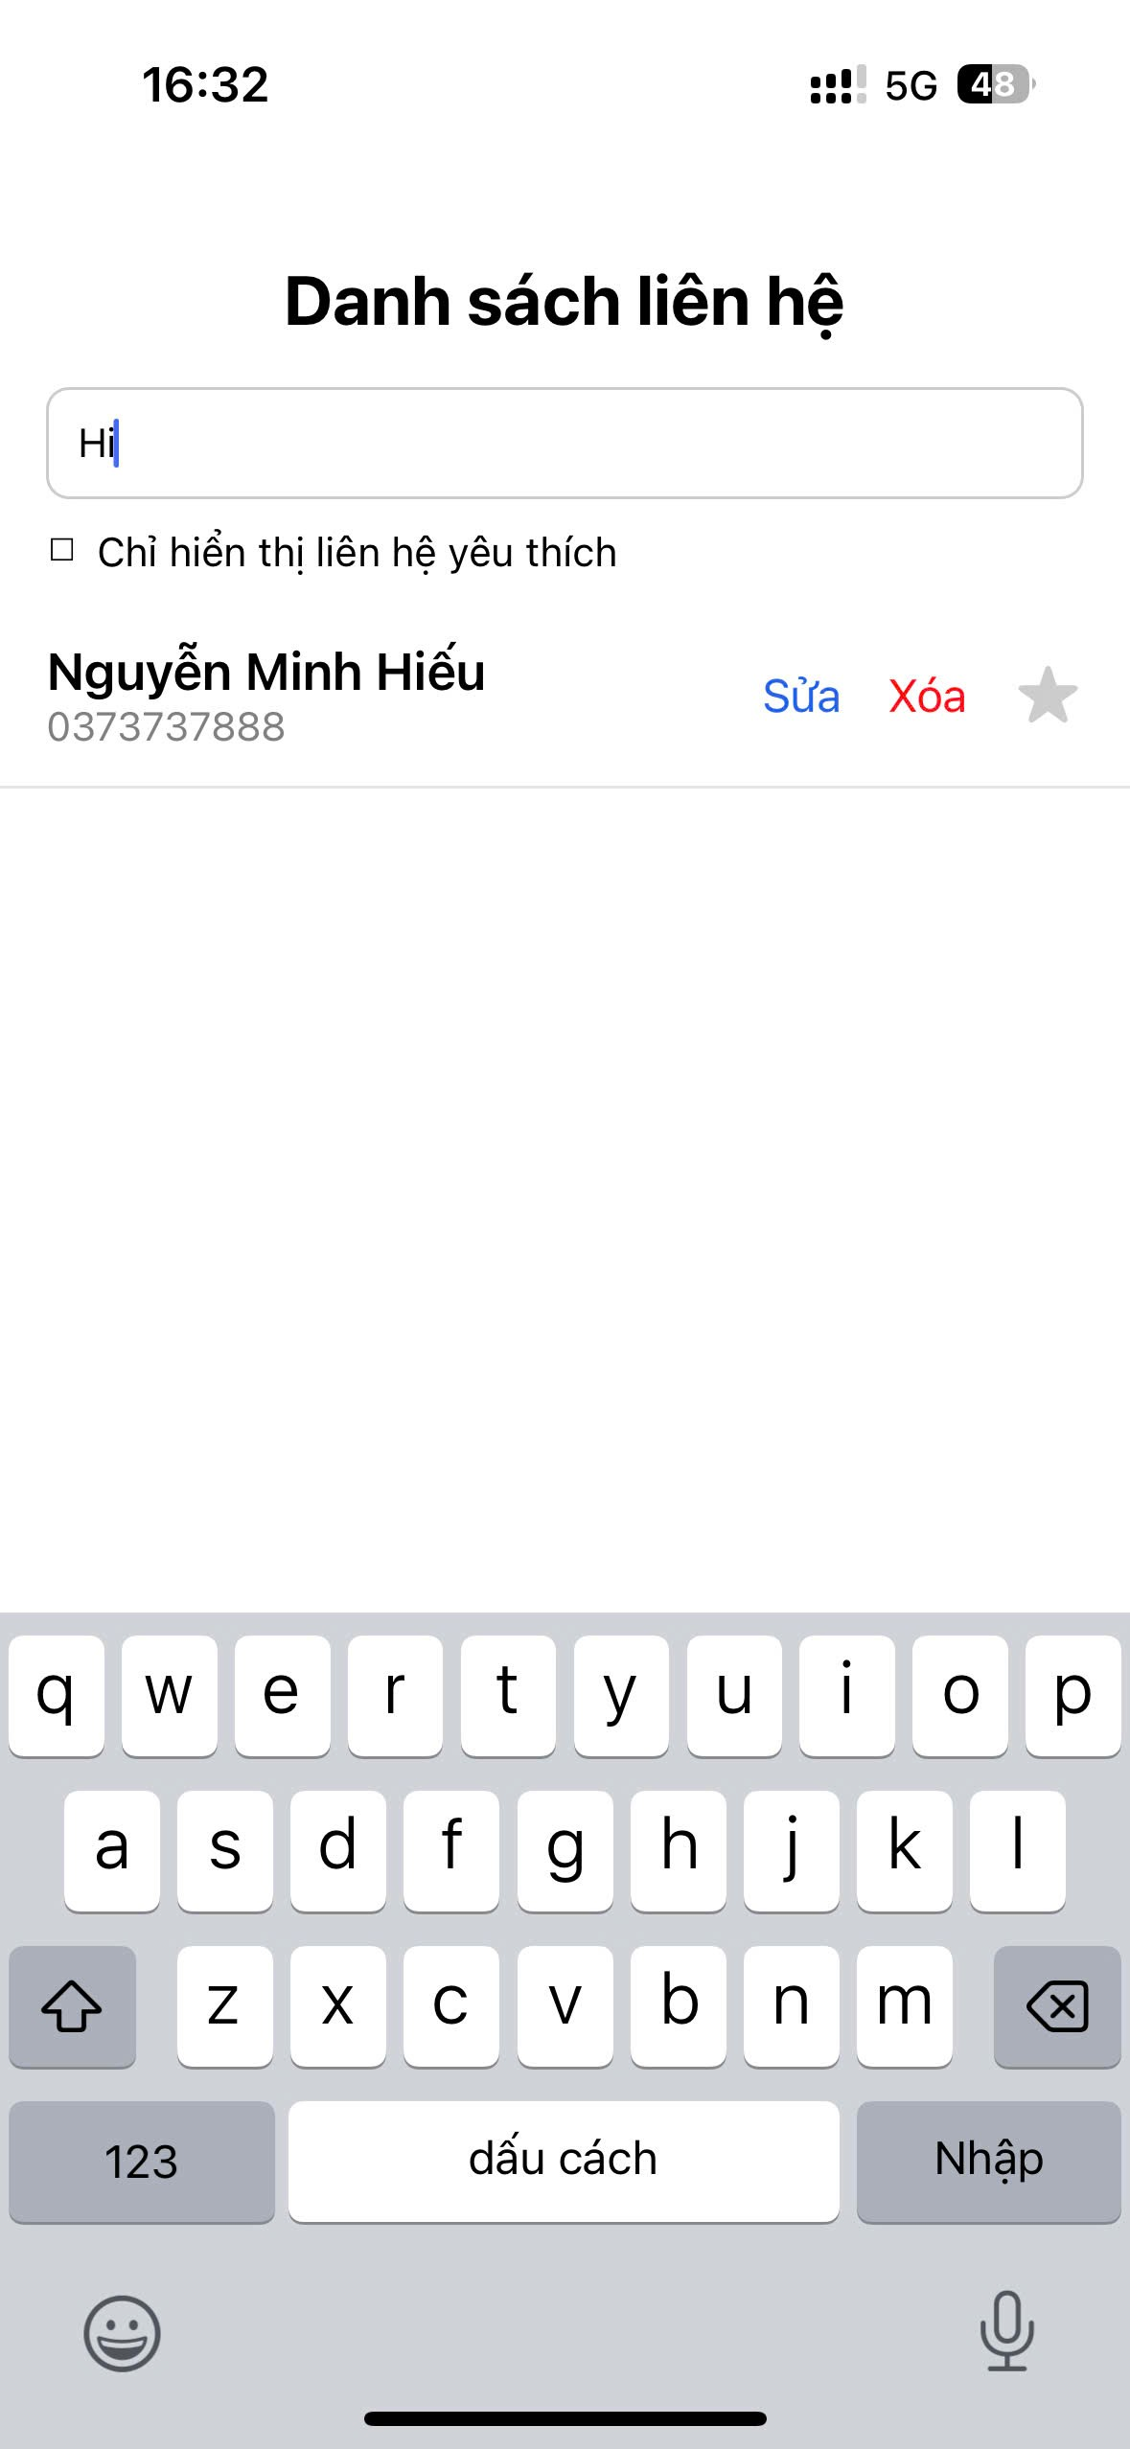 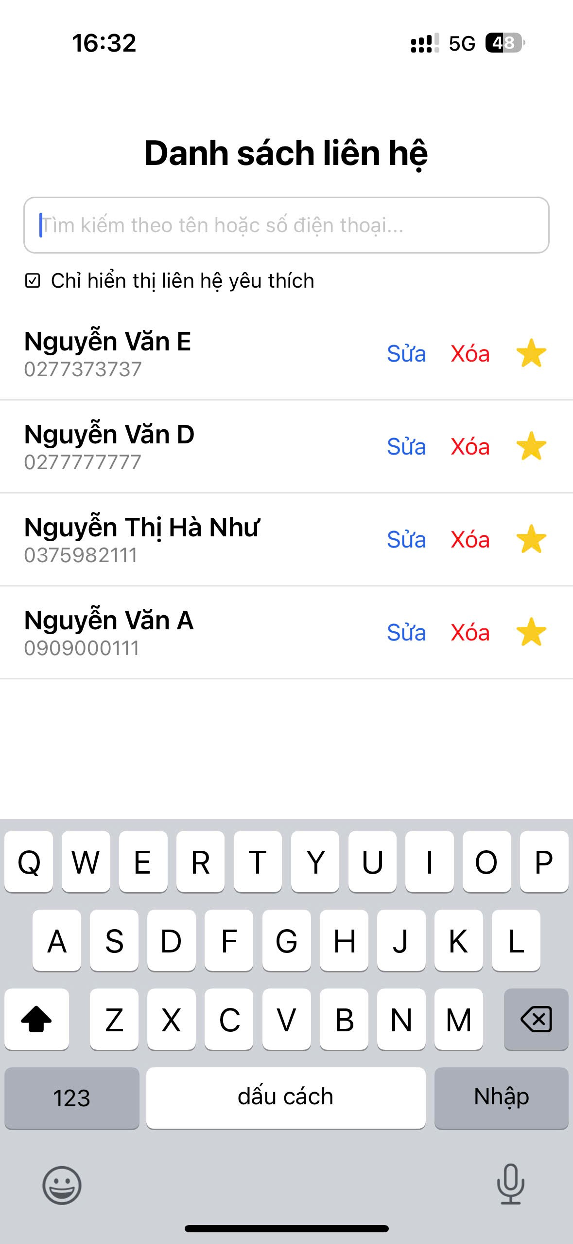

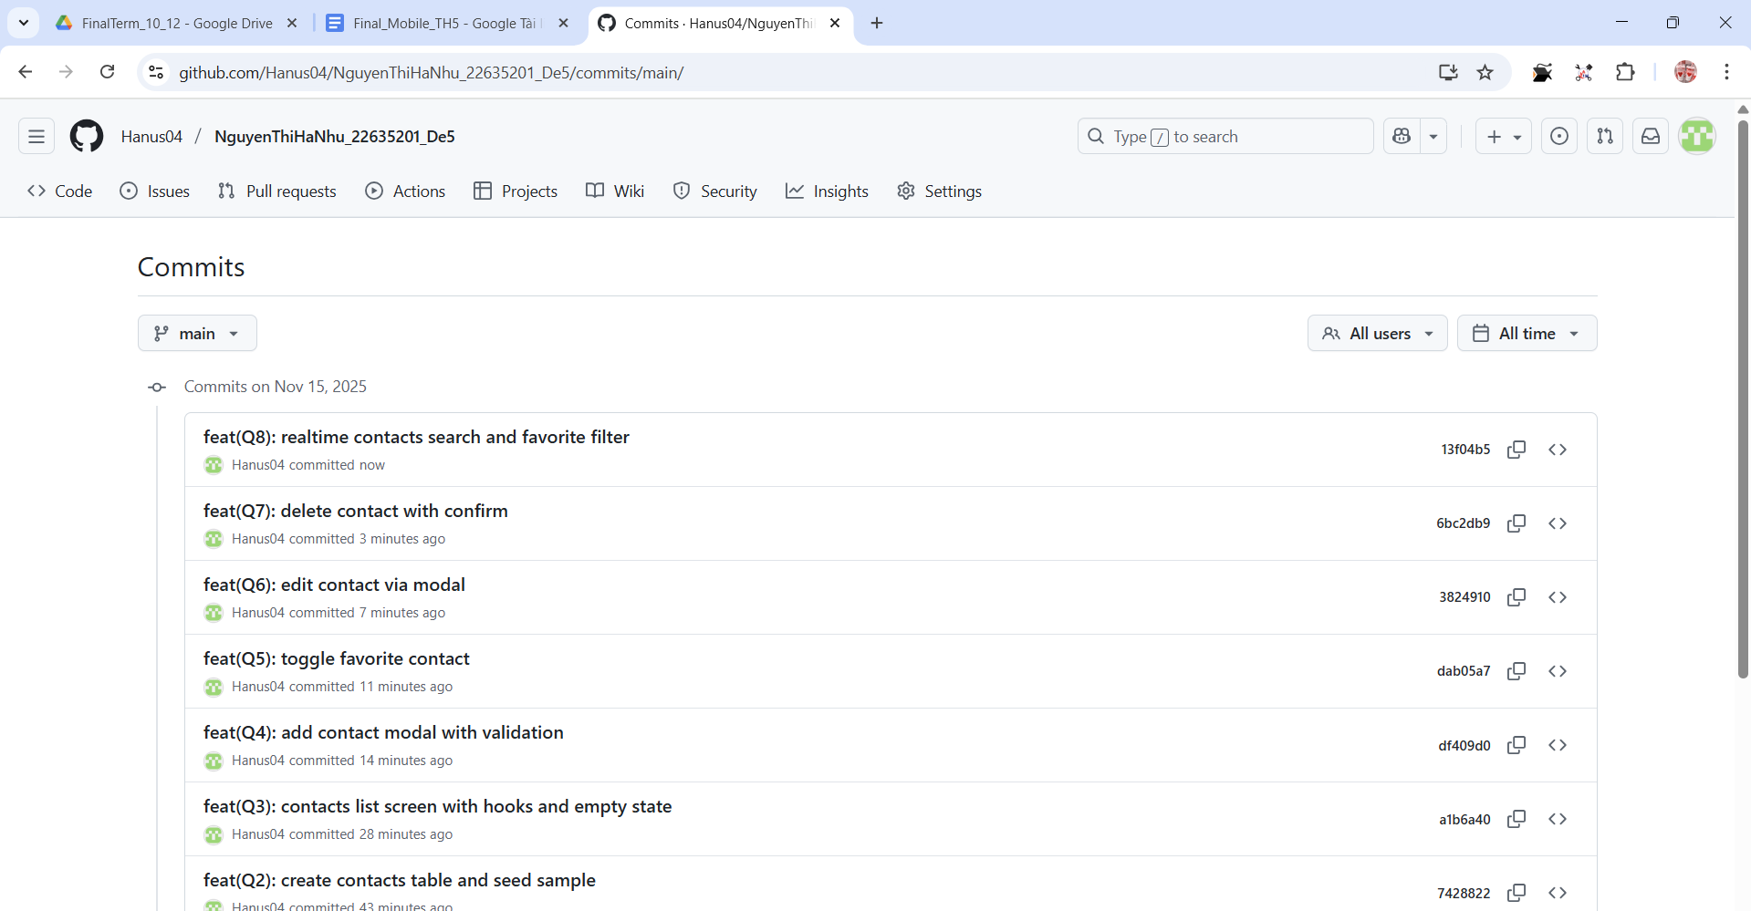

Câu 9. (0.5đ) – Fetch API & Import contacts mẫu

2

• Nút “Import từ API” gọi GET tới endpoint danh sách contact mẫu.

• Map dữ liệu: name → name, phone → phone, email → email.

• Nếu phone trùng với một contact đã có → bỏ qua (tránh trùng lặp).

• Có loading, error state.

• Commit: feat(Q9): import contacts from API with dedup and states

• Tiêu chí đạt: import thành công, không tạo liên hệ trùng.

Câu 10. (0.5đ) – Custom hook + UI/UX

• Tạo hook useContacts đóng gói:

– load, insert, update, delete, search, import.

• Dọn deps useEffect, dùng useCallback.

• UI/UX:

– Highlight các contact favorite (màu khác, icon).

– Empty state dễ nhìn, thân thiện.

• Commit: feat(Q10): extract useContacts hook and improve UI/UX

• Tiêu chí đạt: logic tập trung trong hook; giao diện rõ ràng, không warning deps.

Câu 11. (1đ) – EAS build (Preview)

• Dùng EAS build tạo bản preview cho Simple Contacts.

• Tạo file text chứa link preview, thêm vào repo.

• Commit: chore(Q11): add EAS preview link text file

• Tiêu chí đạt: link preview dùng được, file tồn tại.

--- Hết ---

***Lưu ý:***

*- Sinh viên được sử dụng mọi nguồn tài liệu để làm bài, kể cả AI (extension, github copilot, chatgpt…)*

*- Tuy nhiên, không được chép bài của bạn khác, hoặc từ github.*

*- Gởi và nhận bài đều không được chấm điểm*

3